A GALIZA E O APROVEITAMENTO DAS SUAS FORTALEZAS

Alexandre Banhos

Eis o mapa dos dialetos do português europeu publicado em 1956 na gramática de Celso Cunha e Lindley Sintra. https://pbs.twimg.com/media/DlccTItW4AAUBiN.jpg
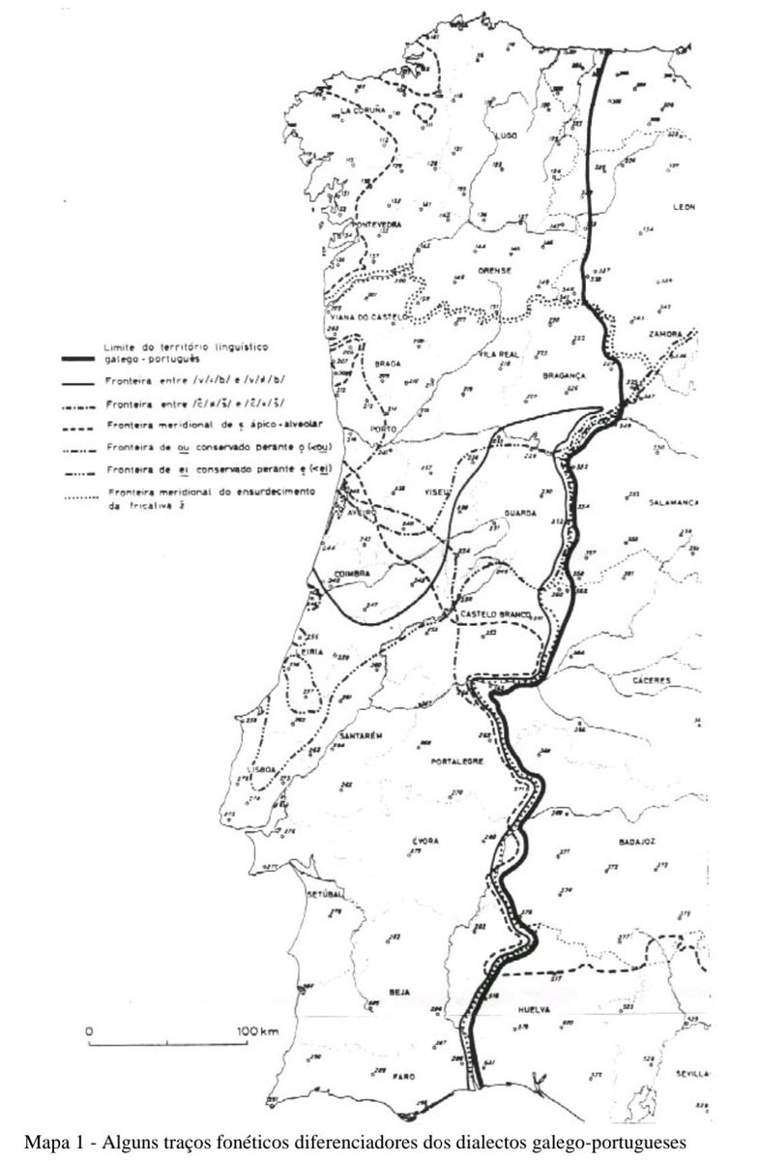

A imagem do MAPA DO PORTUGUÊS EUROPEU, tem grande potência; amossa de jeito muito claro uma única língua, que se estende do mar Cantábrico para o Algarve, ocupando a faixa ocidental da península ibérica.

É tão potente que até resulta estranho que não esteja em camisolas por todo lado na Galiza a norte do Minho; território onde não poucos fazem problema com o nome da sua língua, -alguns com isso até vendem matute de contrabando-, como esclareço aqui, ao falar do galego, como o português da Galiza, e isso segundo Carvalho Calero.

Aí fica bem claro que a Galiza (sob Espanha), nos termos do direito internacional, tem enorme força de negociação e de reclamação, como mais uma minoria nacional, isso sim, salvo que se achar que capar esse possibilidade é melhor e mais bonito, pois disso gosta a Espanha profunda e suas instituições.
(ONU Pacto Internacional sobre os direitos civis e políticos.
ONU Declaração sobre minorias 1992.
Conselho de Europa: Convenção marco para a proteção das minorias nacionais.
E bastante jurisprudência de tribunais internacionais incluindo várias sentenças do Tribunal de Justiça da União Europeia)

Minoria nacional tem muita mais força jurídica e é mais justa à nossa realidade, de que a afirmação de que a Galiza ("sob Espanha") tem direito a autodeterminação.
Pois isso segundo converte a fronteira do estado em fronteira nacional e até em isoglossa (ILG) , além disso converte a Galiza em realidade espanhola e só espanhola o que dá força aos processos de estatalização linguística, etapa comum dos estados no processo de substituição e integração das suas minorias.
Muitas vezes o nacionalismo age, a todos os efeitos, dentro do campo bem balizado por Madri, sem saírem-se nem um milímetro.

Essa palavra de ordem de Minoria Nacional, reforça-se na visão do mapa do português europeu -convertendo em puro ornear- isso da oficialidade da língua na Europa, quando já o é. (E esse ornear. a quem reforça é aos dominadores. (Curiosamente não se pede a oficialidade no estado, que é o caminho dos tratados para oficialização; são oficiais da U.E. as línguas que o forem dos seus estados)

Que é o direito de autodeterminação, de jeito simples, é o direito das nações a constituírem estados, mas não é cousa que cai do céu.

Porém que é a autodeterminação...De jeito ainda mais simples, é o controle do território...se não controlares o território ninguém te vai reconhecer nunca.
Entanto que Minoria nacional tem um grande leque de possibilidades positivas no direito internacional e em todo tipo de tratados.

Para o estado espanhol. uma Galiza minoria nacional seria um grave problema ...isso seria delito de "lesa pátria" na sua mente malandra, pois não são quem de aceitar de jeito certo, a pluralidade de um território que é comum com outro território que não é Espanha

E que diriam esses bons amigos da esquerda espanhola, da Galiza minoria nacional, frente a palavra de ordem da autodeterminação?
Hai hó... logo não são espanhóis.

Dão-se conta que com o de Minoria Nacional, as políticas linguicidas que padecemos, seriam ilegais, se fazermos um mínimo de força.

Além de tudo isso, o de minoria nacional permitiria aproveitar no País soluções certas, como as que se deram no Flandres. E que indicam o nosso único caminho de sucesso

A Taalunie (União da Língua Neerlandesa) é uma instituição internacional criada para regulamentar e promover a língua neerlandesa. Foi estabelecida por um tratado entre os Países Baixos e a Bélgica (em nome da Comunidade Flamenga) assinado a 9 de setembro de 1980 em Bruxelas.
O que é e o que faz a Taalunie?
A União é responsável por unificar as políticas linguísticas entre os países membros, garantindo que o neerlandês seja ensinado, escrito e regulamentado de forma padronizada, ainda mantendo diferenças regionais: Embora a Bélgica e os Países Baixos compartilhem a língua neerlandesa (frequentemente chamada de "flamengo" na região norte da Bélgica), existem diferenças de vocabulário, pronúncia e nuances culturais entre os dois países. A Taalunie atua justamente para manter uma base padronizada que facilite a comunicação e a literatura através das fronteiras (wikipedia pt).

Mas qual é o problema de sermos MINORIA NACIONAL

O Problema de sermos MINORIA NACIONAL, que é algo verdadeiramente potentíssimo e para já, e não para as calendas grecas, porém, nas cabeças dos nacionalistas galegos vigorantes, tem um problema, que tem a ver com Espanha, em como e quanto somos espanhóis. ﻿

No nacionalismo de pré-guerra, no do PG, no das Irmandades da Fala no regionalismo do século XIX, Portugal sempre esteve presente. Havia plena consciência de todos ser um mesmo povo. A nossa língua (extensa e útil de Castelão) fora bem preservada em Portugal.

As Irmandades da Fala tinham como objetivo político, a federação da Galiza (sob Espanha) com a Galiza que constituiu Portugal; (em palavras de Alexandre Herculano, em entrevista no jornal do Porto “O Primeiro de janeiro de 1873”).
Nos anos vinte e trinta do século passado, n’A Nossa Terra, e noutros órgãos de imprensa havia um debate sobre quanta Galiza era Portugal. E este ia, dos que diziam que todo Portugal era uma Galiza, daqueles para os que a Galiza rematava no rio Tejo, àqueles para os que Galiza só era o norte de Portugal, ou até um naco desse norte.

Após passarmos sob o controle franquista e a transação que esse mesmo franquismo balizou, isso desapareceu do debate.
O finíssimo analista Edelmiro Momam, uma das mentes mais luzidas do nosso país tem posto de relevo esse desaparecimento, como tem posto de relevo outros assuntos que o levaram a mergulhar num silêncio abafante.

Antes do franquismo, a fronteira de Portugal não era uma fronteira linguística, não só isso, na Galiza havia variantes locais, que formavam parte dos dialetos minhotos de Portugal como os da Baixa Límia; e outros do aquém inseriam-se nos dialetos transmontanos e/ou minhotos.

O grande Xurxo Souto esclarecia nesta entrevista, como a raia era construída de jeito ideológico, por uma ideologia espanholista, e põe um muito bom exemplo que parte da sua experiência pessoal.

Nestes temas não se pode ser galego minimamente culto e desconhecer a RAIA (questionário de história contemporânea) e a sua realidade, como esclarece na página 5 e seguintes da revista Agália o sociolinguista Lluis Aracil. Um texto imprescindível.

A Tradição galeguista. desde os primórdios no século XVIII, Feijóo e Martim Sarmiento, XIX Pintos, Rosália, Pondal, Curros...Murguia, etc etc. sabiam que o português era a continuidade do galego, livre e sem submetimento.

O Franquismo, marcou tudo com as suas pegadas e no tema da língua achegou as augas a canle do seu moinho. Castela/Espanha trabalhou para apagar a nossa língua, desde que tirou a validade aos documentos na nossa língua em 1495, mas como isso foi um insucesso, era fundamental a sua nacionalização, o galego é uma realidade espanhola e só espanhola.

Na parte final da ditadura eram plenamente conscientes de que havia que controlar o futuro da nossa língua. Era um feito fulcral. No ano 68 saíra o livro branco do ministério sobre a educação, e no 1970 A chamada Lei Vilar Palasi, onde se aceitava a incorporação das línguas não castelhanas ao ensino, devidamente constrangidas.

Na ditadura não havia autonomia universitária e nada se podia fazer na universidade de Compostela sem o nihil obstant do ministério madrileno. O reitor designado polo ministro da universidade de Compostela, a única na altura existente, desde 1968 até 1972 foi o catedrático de direito romano Manuel Garcia Garrido, este filho da estremadura espanhola, foi um combatente ferrenho do português da Galiza ou galego na universidade, perseguia todo tipo de intervenções e atos.
Mas nele achou, um asturiano Constantino Garcia, o devido apoio ao seu projeto de Instituto da língua Galega, e o reitor conseguiu o nihil obstant do ministério após esclarecer as bondades do projeto. (No ano 1989 quando Fraga vem para a Galiza para ganhar a condição de presidente da Junta da Galiza, cousa que conseguiu com votos contados de gente que não votara <a corrupção não falha, e com apoio de Felipe Gonzalez, parou qualquer cousa contra o roubo, e a Gonzalez Lage garantiu-se cargos e regalias do estado por anos e anos>, teve uma longa entrevista com Constantino Garcia, e após a mesma Fraga afirmava a imprensa, o que fixo este homem por Espanha é impagável.

O Projeto do ILG não nascia a prol da língua, se isso for assim, Carvalho Calero, catedrático da matéria seria quem o dirigiria, e não um professor de românicas que não conhecia a língua galega nem nunca chegou a dominá-la. Bem ao contrário, a deriva reintegrante a medida que aprofundava no conhecimento por parte do catedrático da nossa língua, Carvalho Calero, fazia-lhes ainda mais necessário o projeto, cousa que entenderam bem o reitor e o ministro.

O ILG nascia com os seguintes objetivos, nacionalizar a língua como realidade espanhola. É certo que o modelo Galaxia-RAG da língua estava absolutamente dependente do castelhano, mas ainda assim havia nele nuances que o ligavam com o galego internacional, a tradição galeguista.

A proposta radical do ILG é de o galego ser só espanhol, convertendo a fronteira numa isoglossa, e controlando Carvalho ao que constrangem a fazer de secretário do novo organismo criado, para ver se assim tinham a sua bênção e o mudavam do caminho que encetara, de reintegração.

No ano 1978 cria-se o regime pre-autonómico, na Galiza, e é conselheiro de Cultura dom Alejandrino Fernández Barreiro, após conversa com Carvalho Calero, catedrático da matéria, decide criar uma comissão plural para padronizar a escrita da língua galega.
O Resultado dessa Comissão foi publicado no Boletim da Xunta Pre-autonómica, número 6, de maio de 1980, As normas.

O BNPG saudou essas normas como um grande trunfo, porém em vez de seguí-las, a ASPG, ligada ao Bloco, elaborou umas normas bem raquíticas que lhe chamaram de mínimos, que nunca seriam além de declarações. um elemento de impulsionamento certo para a própria militância.
A ASPG, ainda elaborou duas propostas mais de normas, uma segunda sob o esquema das aprovadas na Comissão e outras mais avançadas no caminho da reintegração mas a partir das da Comissão, mas os declarados “sociolinguístas” que controlavam a aparato partidário, decidiram a expulsão de todos os que não se acolherem a esses mínimos minimalistas.

Os grandes vultos do ILG, hoje em dia. como Anton Santamarina Fernandez, faz uma espécie de arqueologia linguística da dialetologia mais marginal e malandra a vez que recebem altíssimo reconhecimento para o funeral.
Os que estão no Ramon Piñeiro, Manuel González González, que comem o 65 por cento de todos os dinheiros de política linguística, e que funcionam como barreira ilgaira frente às propostas diversas da sociedade.
No Projeto de renovação do Plano de Normalizacion, Manuel González González, coordena e controla o resultado, e garante que as balizas estejam bem incutidas no projeto bem espanhol do ILG, e sem se saltar as propostas FAES, que Feijóo converteu em textos legais e normativos.

O Ministério que controlava o ensino em 1980, proclamou urbe et orbi, que as únicas normas válidas para o ministério eram as do ILG, não as aprovadas pela Junta pre-autonómica.
As normas do ILG, recebida a transferência do ensino para o curso 83-84 A primeira Junta do PP “oficializou-as em 1983”, (coloco entre aspas, porque num estado no que as normas não são lei, essa oficialização legalmente só podia ser aplicada internamente a administração, mas a ditadura normativa saltou ao campo de jogo social).

O ILG além de ser instrumento do ministério madrileno no projeto nacionalizador, foi fonte de emprego muito importante. centos de pessoas quiçá até milhares, conseguiram emprego sob a palavra de ordem de o ILG é deus, e nada me moverei de aí. (funcionários, professores de galego, assessores, orientadores, corretores etc etc,)

O nacionalismo nascido nos anos 60 por caminhos muito diversos, alguns na mesa camilha de Ramom Pinheiro, mas isso sim todos desligados, por ter havido a rutura que impulsionou a ditadura com o nacionalismo galego de pre-guerra; nasceu no quadro estatal, e além disso o racismo anti-português que bem que incutiu na Galiza a ditadura foi um sucesso, que superior e ser-se espanhol.

Quando olham esse mapa da gramática do português dos professores Celso Cunha e Lindley Sintra, publicada nos meados dos anos 50 do século passado em Portugal, o primeiro que percebem e que se há uma única língua, somos em certa maneira um único povo, e por isso vem o de Minoria Nacional, e claro eles são realidade espanhola e Portugal não.
Declarar-se minoria nacional seria simples de entender, até polos cérebros privilegiados da esquerda espanhola, Ai ho, estam-nos dizendo que não são espanhóis e que querem jogar noutra liga, a das minorias nacionais.

O direito das minorias nacionais, pode aceitar a pertença a estados diferentes, porém o que não pode aceitar são que em vez das normas históricas da língua se utilizem as normas do castelhano, a língua que nos topa, que nos erode, que nos apaga, que nos bane como povo, pois a língua é a alma coletiva do nosso povo, e nós que temos, como dizia Castelão, uma língua extensa e útil (Na carta a Sanchez Albornoz, escreve o seu nome com o tilde, e afirma que ele aspira a que el gallego se confunda com el português). Renunciamos a isso.

Porém fazendo isso, o nacionalismo não se esta auto determinando, está afirmando a sua espanholidade além de toda dúvida, e quando um percebe isso, e olha que fica despido no palco ante o pessoal... é rotundo: nos somos uma nação (um construto que não se faz) não uma minoria nacional…

